АККУМУЛЯТОРНЫЕ БАТАРЕИ ДЛЯ ТЯЖЁЛОЙ ГУСЕНИЧНОЙ ТЕХНИКИ
Аккумуляторные батареи для тяжелой гусеничной техники «TYUMEN BATTERY» имеют следующие технические характеристики:

- Сухозаряженное исполнение
- Моноблок и крышка аккумуляторной батареи изготовлены из ударопрочного и морозостойкого полипропилена
- Электроды повышенной массы
- Узлы пайки выдерживают воздействие прерывистого тока до 1000А
- Применение полиэтиленового конверта-сепаратора позволило существенно уменьшить вероятность короткого замыкания
- Конструкция батарей 6СТ-170N и 12СТ-85 обеспечивает их ремонтопригодность
Приспособлена к российскому климату

Аккумуляторная батарея для тяжелой гусеничной техники 12СТ-85 NA
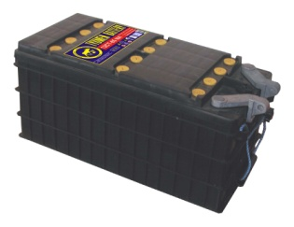 | Габаритные размеры, мм |  |  | Масса сухая, кг | Ориентировочное количество электролита,  л | Номинальное напряжение, V | Номинальная емкость,  Ah | Ток холодной прокрутки, А
 | длина | ширина | высота
 | 574 | 240 | 240 | 46,0 | 14,0 | 24 | 85 | 400(DIN)

Аккумуляторная батарея для тяжелой гусеничной техники 12СТ-85 N
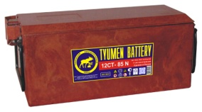 | Габаритные размеры, мм |  |  | Масса сухая, кг | Ориентировочное количество электролита,  л | Номинальное напряжение, V | Номинальная емкость,  Ah | Ток холодной прокрутки, А
 | длина | ширина | высота
 | 586 | 243 | 240 | 55,0 | 10,0 | 24 | 85 | 400(DIN)

Аккумуляторная батарея для тяжелой гусеничной техники 6СТ-170 N
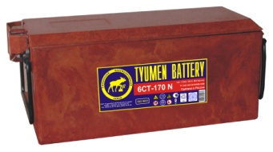 | Габаритные размеры, мм |  |  | Масса сухая, кг | Ориентировочное количество электролита,  л | Номинальное напряжение, V | Номинальная емкость,  Ah | Ток холодной прокрутки, А
 | длина | ширина | высота
 | 586 | 243 | 240 | 60,0 | 10,7 | 12 | 170 | 510(DIN)

ОБОЗНАЧЕНИЯ:
- "6,12" - число последовательно соединенных аккумуляторов в батарее, характеризующее номинальное напряжение (В)
- "СТ" - стартерная
- "170", "85" - номинальная емкость аккумулятора при 20-ти часовом режиме разряда (Ah)
- "N" - батарея с нормальным расходом воды

ГАРАНТИИ ИЗГОТОВИТЕЛЯ НА АККУМУЛЯТОРНЫЕ БАТАРЕИ ДЛЯ ТЯЖЁЛОЙ ГУСЕНИЧНОЙ ТЕХНИКИ: Гарантийный срок хранения не залитой электролитом батареи - 36 месяцев. Гарантийный срок эксплуатации батареи – 24 месяца.

